Pruebas de caja negra

**Prueba 1:** campos de texto que requieren cumplir requisitos a la hora de crear una nueva contraseña o correo.

**Técnica de pruebas de caja negra:** Partición de equivalencias.

**Descripción:** Usando partición de equivalencias, se estableció tres particiones, longitud entre A-Z (Primer requisito), el ingreso de caracteres no alfabéticos ni numéricos (por ejemplo un *), el ingreso obligatorio de @ en el campo de correo al ingresar, el ingreso obligatorio de un número entre 0-9.

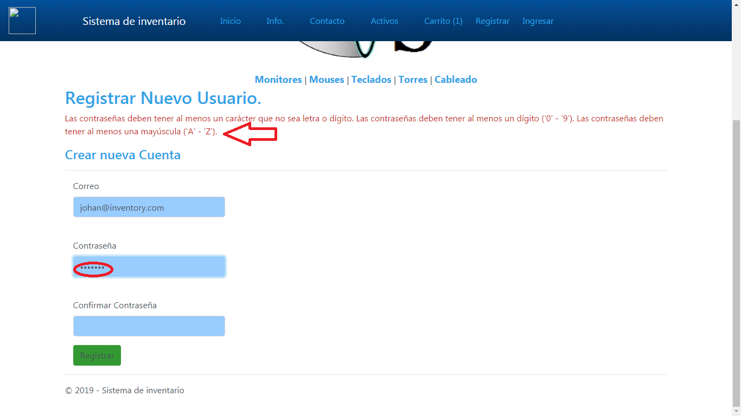**Caso 1.1:** Datos de entrada: cadena de 7 caracteres como contraseña (usuario). Resultado esperado (Salida): la aplicación no permite el registro y muestra un mensaje de error.

**Caso 1.2:** Datos de entrada: cadena de 8 caracteres, incluyendo un número como contraseña (usuario1). Resultado esperado (Salida): la aplicación no permite el registro y muestra un mensaje de error mencionando los requisitos faltantes y excluyendo el número como requisito ya que se ha ingresado en el campo.

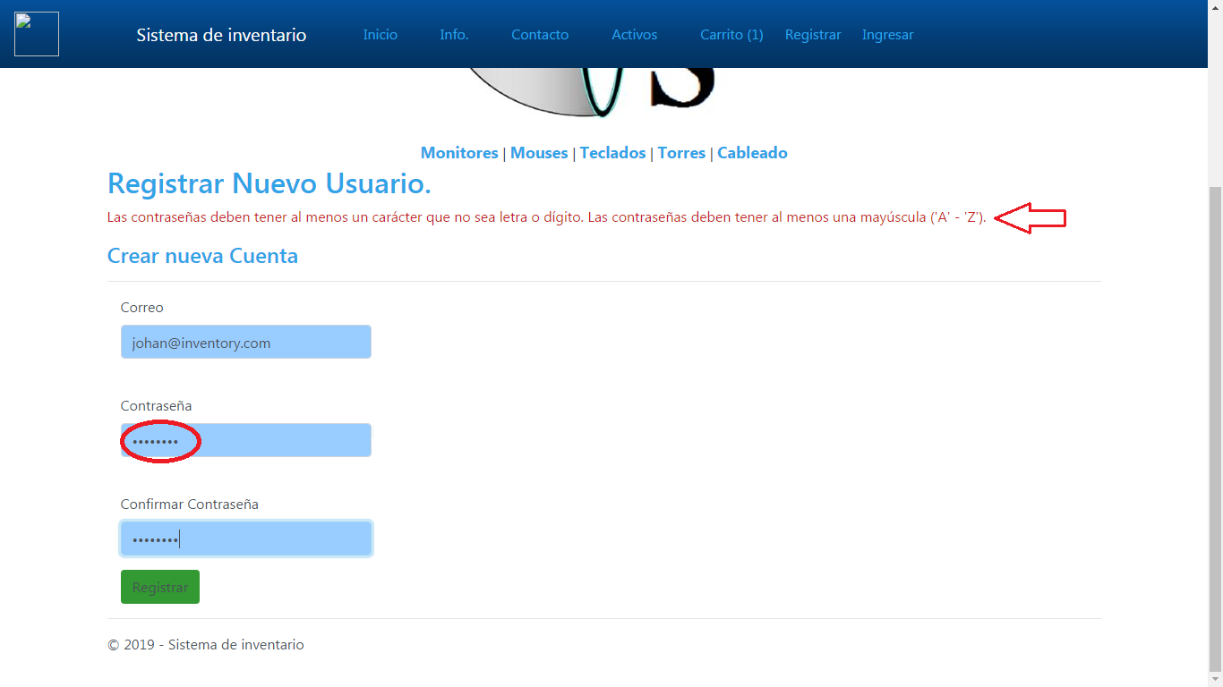

**Caso 1.3:** Datos de entrada: cadena de 9 caracteres, incluyendo un número y un * como requisito de contraseña (usuario1*). Resultado esperado (Salida): la aplicación no permite el registro y muestra un mensaje de error mencionando los requisitos faltantes y excluyendo el número y el carácter identificado como no numérico ni alfabético ya que se ha ingresado en el campo como requisito.

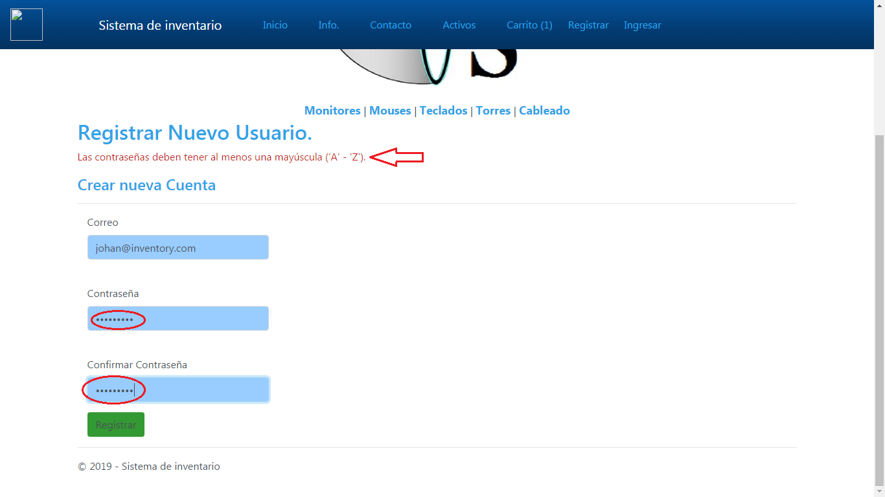

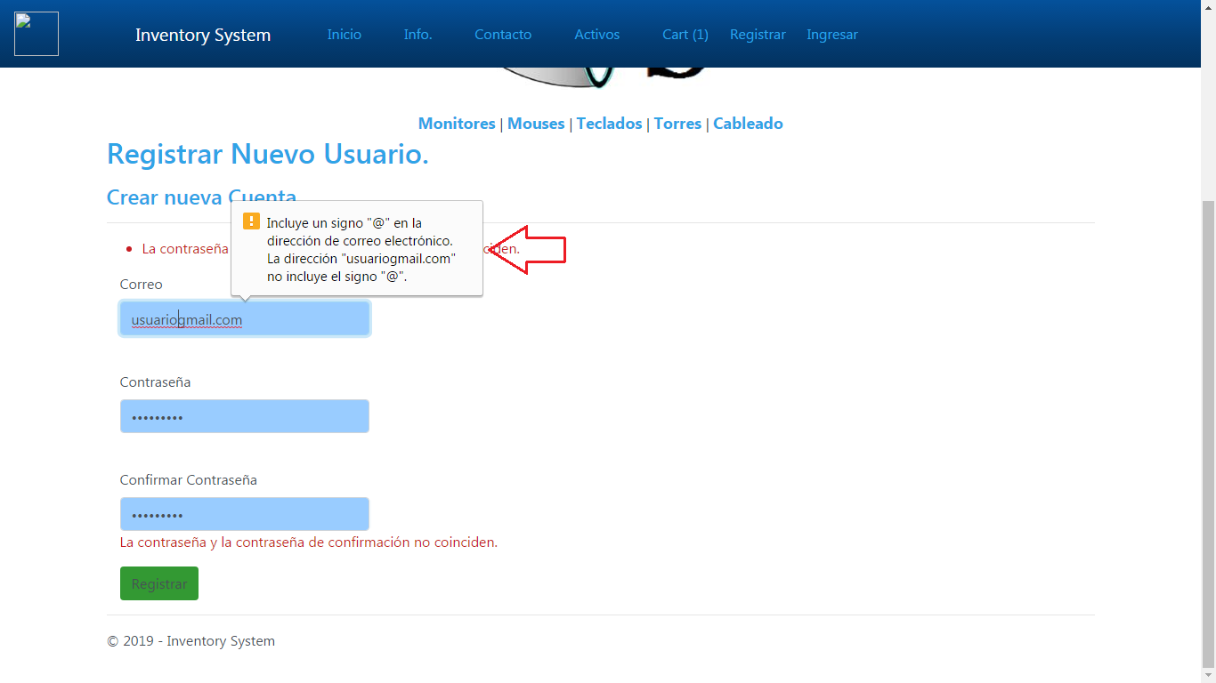**Caso 1.4:** Datos de entrada: cadena de 16 caracteres como correo (usuariogmail.com).resultado esperado (Salida): la aplicación no permite los caracteres ingresados y muestra un mensaje de error.

**Caso 1.5:** Datos de entrada: cadena de 9 caracteres en el campo de contraseña y 10 caracteres ingresados en el campo de confirmar contraseña. Resultados esperados (salida): La aplicación no verifica correctamente en ambos campos que la contraseña sea igual y muestra un mensaje de error.

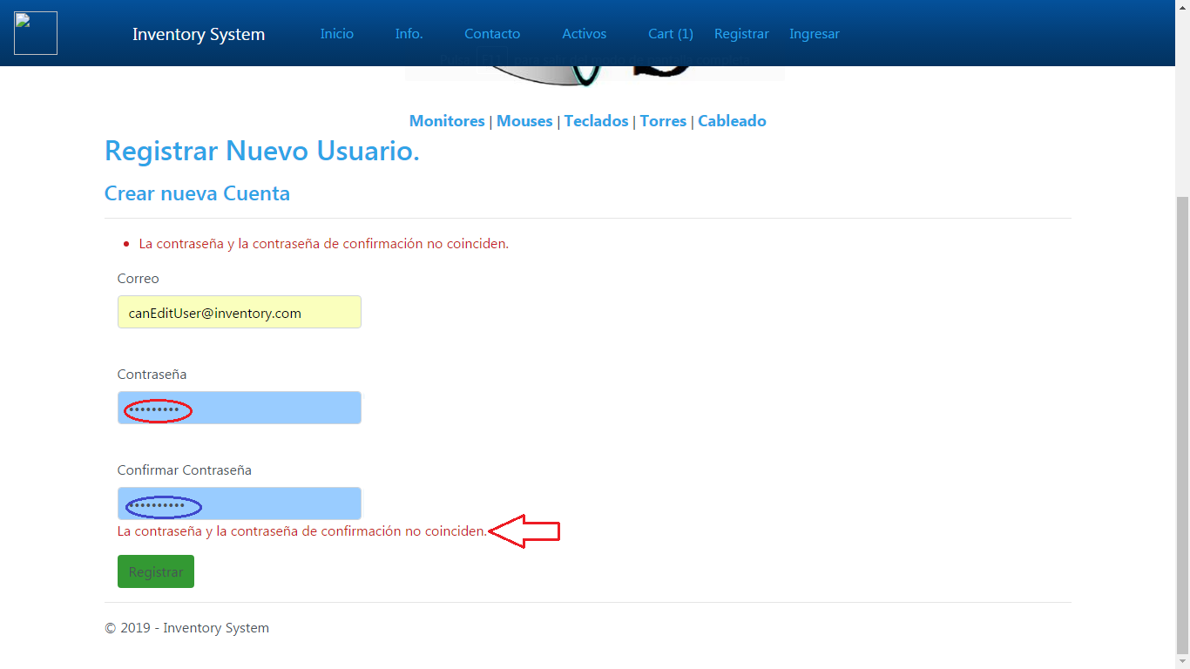

**Prueba 2:** Acceso de administrador para ingresar y retirar activos.

**Técnica de pruebas de caja negra:** Requerimiento funcional/ caso de uso.

**Descripción:** Se tienen dos campos de textos en los cuales se ingresaran los datos del administrador el cual podrá acceder a la pestaña de administrar activos de lo contrario el usuario corriente solo podrá reservar activos.

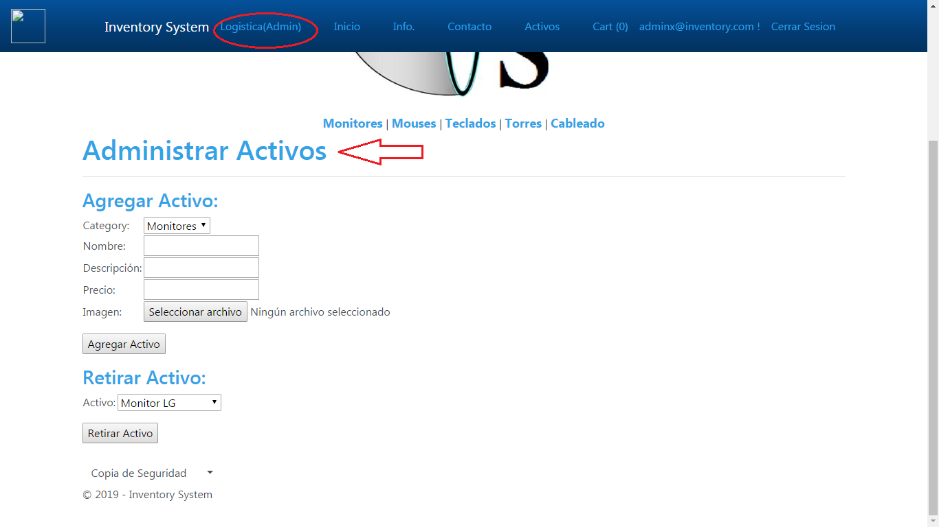**Caso 2.1:** Datos deentrada: se ingresa el correo y la contraseña correspondiente al del administrador. Resultado esperado (Salida): la aplicación permite el ingreso de este usuario y habilita la pestaña de administrador.

**Caso 2.2:** Datos deentrada: se ingresa el correo y la contraseña correspondiente a un usuario x. Resultado esperado (Salida): la aplicación permite el ingreso de este usuario y deshabilita la pestaña de administrador, así mismo, solo habilitando la pestaña de reserva (cart).

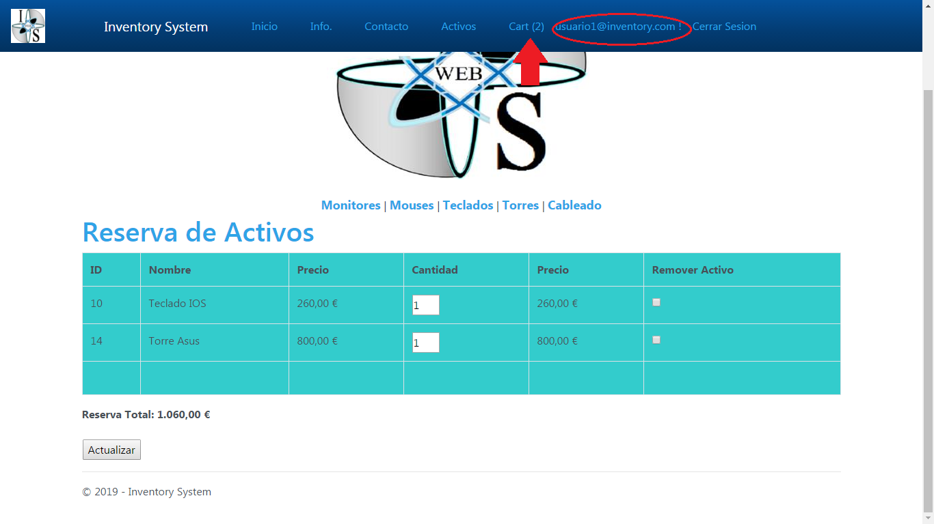

**Prueba 3:** Visualización en diversos navegadores web.

**Descripción de la situación:** La pantalla de inicio, Activos y reserva deben poder visualizarse con los navegadores web Chrome, Firefox e Internet Explorer.

**Técnica de pruebas de caja negra:** Requerimiento funcional / Caso de uso.

**Caso 3.1:**Datos de entrada: Acceder a pantalla de inicio desde el navegador Google Chrome. Resultado esperado (Salida): La pantalla se visualiza correctamente y el diseño es “Responsive” a los cambios en el tamaño de pantalla y resolución.



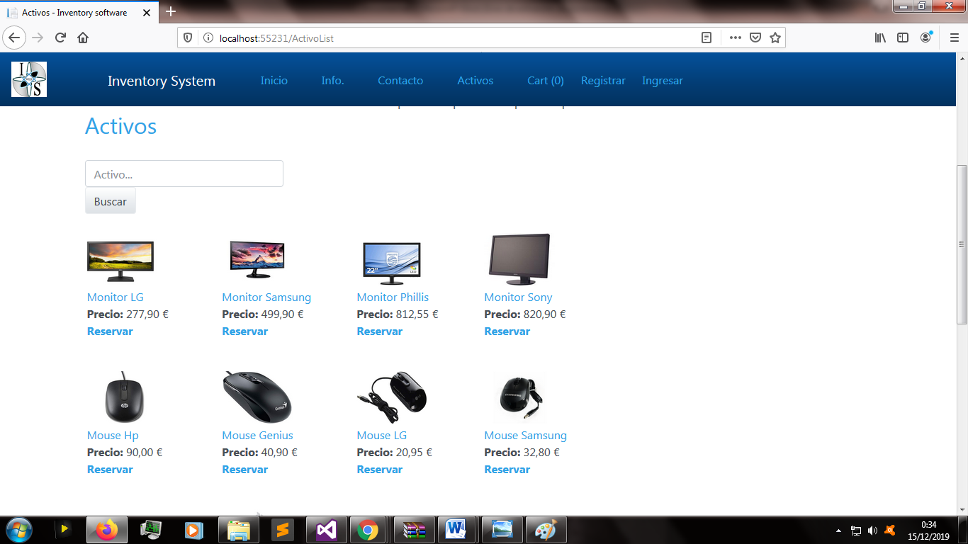**Caso 3.2:** Datos de entrada: Acceder a pantalla Activos desde el navegador Firefox. Resultado esperado (Salida): La pantalla se visualiza correctamente y el diseño es “Responsive” a los cambios en el tamaño de pantalla y resolución.

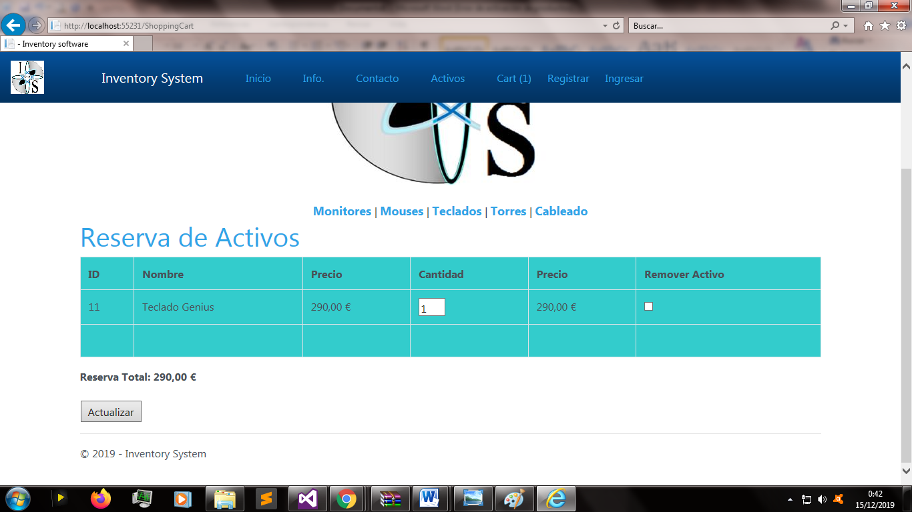**Caso 3.3:**Datos de entrada: Acceder a pantalla Reserva desde el navegador Internet Explorer. Resultado esperado (Salida): La pantalla se visualiza correctamente y el diseño es “Responsive” a los cambios en el tamaño de pantalla y resolución.

**Prueba 4:** campos de texto que requieren cumplir requisitos a la hora de ingresar un nuevo activo.

**Descripción:** El sistema deberá mostrar mensajes de error al no completar los campos necesarios para el ingreso de un nuevo activo.

**Caso 4.1:** Datos de entrada: No se ingresa ningún tipo de carácter en ninguno de los campos. Resultados esperados(salida): El aplicativo muestra mensajes de error y no deja ingresar ningún activo sin completar sus datos.

